

**UNIVERSIDADE ESTADUAL PAULISTA**

**“JÚLIO DE MESQUITA FILHO”**

**CAMPUS DE SÃO JOSÉ DO RIO PRETO**

**PROGRAMA DE PÓS-GRADUAÇÃO EM CIÊNCIA DA COMPUTAÇÃO**

HIAGO MATHEUS BRAJATO

**MONOGRAFIA DE ESTUDOS ESPECIAIS I**

São José do Rio Preto – São Paulo

2020

TEMA: RECONHECIMENTO DE EMOÇÕES DISCRETAS NO DISCURSO A PARTIR DA EXTRAÇÃO MANUAL DE CARACTERÍSTICAS COM VALIDAÇÃO NA ENGENHARIA PARACONSISTENTE DE CARACTERÍSTICAS

Monografia apresentada para cumprimento da disciplina de estudos especiais do curso de Mestrado em Ciência da Computação, junto ao Programa de Pós-Graduação em Ciência da Computação, do Instituto de Biociências, Letras e Ciências Exatas da Universidade Estadual Paulista "Júlio de Mesquita Filho", Campus de São José do Rio Preto.

Orientador: Prof. Dr. Rodrigo Capobianco Guido.

Banca Examinadora

Professor Dr. Rodrigo Capobianco Guido (UNESP) - Campus de São José do Rio Preto Coorientador

Professora Dra. Renata Spolon Lobato (UNESP) - Campus de São José do Rio Preto

Professora Dra. Roberta Spolon (UNESP) - Campus de Bauru

São José do Rio Preto – São Paulo

2020

**RESUMO**

A presente monografia procura realizar a apresentação dos principais conceitos envolvidos no tema de dissertação de mestrado, o qual consiste fundamentalmente do processo de Reconhecimento de Emoções no Discurso, conhecido literariamente como *Speech Emotion Recognition* (SER). A revisão de tais conceitos procura esclarecer qual curso de desenvolvimento a dissertação procura seguir tendo em vista os processos de qualificação e defesa futuros.

Este documento traz uma breve introdução do tema do projeto, assim como a análise da relevância dos sistemas SER no cenário atual através de um levantamento bibliográfico de 15 artigos que procuram explorar o mesmo tema a partir de diferentes abordagens. A monografia encontra-se organizada na seguinte forma: O capítulo 1 apresenta uma introdução e histórico do problema a ser tratado, enquanto o capítulo 2 se encarrega da revisão dos conceitos envolvidos no desenvolvimento do trabalho, desde o processo de digitalização do sinal 1D, passando pelas possíveis abordagens de extração de características baseadas no conceito de energia e análise paraconsistente dos vetores gerados, até a revisão bibliográfica de 15 artigos científicos que tratam do mesmo tema deste estudo e a contextualização do andamento do projeto. Finalmente, o capítulo 3 procura apresentar o cronograma de etapas realizadas e fases futuras na elaboração do projeto.

**ABSTRACT**

This monograph seeks to present the main concepts involved in the theme of the master's dissertation, which essentially consists of the process of Emotions Recognitions in Speech, known literarily as Speech Emotion Recognition (SER). The review of such concepts seeks to clarify which development course the dissertation seeks to follow in view of future qualification and defense processes.

This document provides a brief introduction to the project's theme, as well as an analysis of the relevance of SER systems in the current scenario through a bibliographic survey of 15 articles that seek to explore the same theme from different approaches. The monograph is organized as follows: Chapter 1 presents an introduction and history of the problem to be addressed, while Chapter 2 is in charge of reviewing the concepts involved in the development of the work, from the digitalization process of the 1D signal, passing for the possible approaches to extract characteristics based on the concept of energy and paraconsistent analysis of the vectors generated, until the bibliographic review of 15 scientific articles that deal with the same theme of this study and the contextualization of the project's progress. Finally, chapter 3 seeks to present the schedule of steps taken and future phases in the design of the project.

**LISTA DE FIGURAS**

2.1.2 Estrutura do sistema SER....................................................................................9

2.1.2.1 Esquerda: emoções na dimensão de valência e nível de excitação. Direita: emoções discretas......................................................................................................................11

2.1.3.1 Extração do vetor de características a partir da abordagem A1...........................13

2.1.3.2 Extração do vetor de características a partir da abordagem A2...........................14

2.1.3.3 Extração do vetor de características a partir da abordagem A3...........................15

2.1.4 Cálculo de α.......................................................................................................18

2.1.4.1 Cálculo de β.......................................................................................................19

2.1.4.2 Plano paraconsistente.........................................................................................20

**LISTA DE TABELAS**

2.2.1 Frases da base de dados EMO-DB ...................................................................22

3 Cronograma de desenvolvimento......................................................................23

**SUMÁRIO**

**1 INTRODUÇÃO 7**

**2 LEVANTAMENTO BIBLIOGRÁFICO 8**

2.1 Revisão dos conceitos utilizados.............................................................................8

2.1.1 Digitalização do Sinal de Voz e Arquivos WAVE................................8

2.1.2 Estrutura de um Sistema SER................................................................8

2.1.3 Extração de características baseada no conceito de Energia...............11

2.1.3.1 Abordagem A1.................................................................12

2.1.3.2 Abordagem A2.................................................................13

2.1.3.3 Abordagem A3.................................................................15

2.1.4 Engenharia Paraconsistente de características.....................................16

2.2 Revisão bibliográfica de artigos relacionados ao projeto.....................................21

2.2.1 Contextualização do andamento do projeto.........................................21

**3 CRONOGRAMA DE DESENVOLVIMENTO 23**

**REFERÊNCIAS BIBLIOGRÁFICAS 24**

# 1 INTRODUÇÃO

Um sistema para reconhecimento de emoções no discurso (SER) pode ser definido como uma maneira automatizada de identificar o estado emocional de uma pessoa a partir da sua voz. O desenvolvimento de sistemas SER se faz possível pois o sinal de voz carrega informações conectadas não somente ao seu conteúdo lexical, mas também relacionadas à idade, gênero e estado emocional do falante. Tal afirmação pode ser encontrada em [6] onde mudanças acústicas produzidas na voz são analisadas em quatro emoções distintas: Tristeza, raiva, felicidade e neutralidade. O estudo demonstra que, por exemplo, a fala associada à raiva e felicidade é caracterizada por uma maior duração, menor silencio entre as palavras e um tom mais alto em comparação com falas associadas à tristeza e neutralidade.

As primeiras investigações acerca de sistema SER foram conduzidas por volta de meados da década de 80, como pode ser visto em [8] e [7]. Desde então é grande a variedade de aplicações desenvolvidas no contexto de reconhecimento de emoções a partir da voz, desde o uso para análise de satisfação de clientes no *e-commerce*, sistemas de saúde, até o monitoramento de estresse ou dor de pacientes, a fim de que doenças possam ser tratadas precocemente e/ou tratamentos sejam melhorados.

A voz, fisicamente, pode ser entendida como uma onda mecânica, a qual precisa de um meio para se propagar. Tratando a voz como uma manifestação na natureza, podemos visualizá-la como um sinal de uma dimensão, onde temos uma função ***f(t)*** descrita como valores de amplitude em função do tempo ***t***. Tendo isso em vista, faz-se interessante que analisemos tal sinal a partir de sistemas de processamento digital de sinais (DSP systems), desde que esse sinal seja previamente digitalizado.

O objetivo do estudo em questão, como dito anteriormente, consiste do reconhecimento de emoções presentes em um sinal de fala digitalizado a partir de um vetor de características extraído manualmente. O capítulo 2 trata da revisão dos principais conceitos envolvidos dentro deste estudo, entre os quais temos:

* Digitalização do sinal de voz e arquivos WAVE;
* Estrutura de um sistema SER;
* Extração de características baseada no conceito de energia;
* Análise do vetor de características com base na engenharia paraconsistente;
* Revisão bibliográfica de artigos científicos;
* Contextualização do andamento do projeto.

# 2 LEVANTAMENTO BIBLIOGRÁFICO

# 2.1 Revisão dos conceitos utilizados

# 2.1.1 Digitalização do Sinal de Voz e Arquivos WAVE

Como dito na seção anterior, a voz pode ser vista como um sinal de uma única dimensão que pode ser descrita como uma função com valores de amplitude no eixo ***Y*** como imagem do domínio ***X***, que corresponde ao tempo. Visto que esse sinal é continuo nos dois eixos, faz-se necessário que façamos a digitalização do mesmo a fim de que possamos processá-lo por um computador. O Teorema de *Nyquist* afirma que a taxa de amostragem necessária para que o sinal seja reconstruído sem perdas deve ser pelo menos igual ou maior à duas vezes a maior frequência contida no sinal, sendo assim é comum que adotemos uma taxa de amostragem igual a 44100Hz, visto que a maior frequência audível ao ser humano corresponde a 22050Hz. A resolução da quantização comumente adotada é de 16 bits por canal, o que equivale a 65536 valores de aproximação.

Neste estudo serão utilizados arquivos no formato WAVE, o qual comumente utiliza as taxas acima descritas. Resumidamente, sem entrar em especificações mais aprofundadas, um arquivo WAVE é composto por um cabeçalho com informações gerais sobre o arquivo e uma lista com os valores de amplitude para cada amostra do eixo temporal.

Informações acerca do banco de dados utilizado e suas características serão descritas na seção 2.2.1, a qual trata da contextualização das ferramentas e tecnologias utilizadas no andamento do projeto.

# 2.1.2 Estrutura de um Sistema SER

Apesar de existirem diversas variações quanto à sua estrutura, um sistema tradicional para o reconhecimento de emoções a partir da fala é composto de três partes principais: Pré-processamento, extração de características e classificação. No presente estudo uma etapa é acrescentada antes do processo de classificação, chamada análise paraconsistente dos vetores de características. A Figura 2.1.2 abaixo mostra o fluxo do sistema SER composto pelas partes acima citadas.

Figura 2.1.2. Estrutura do sistema SER

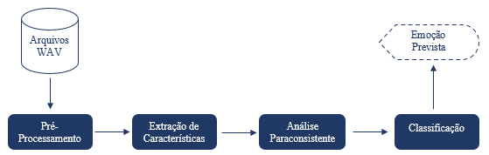

Fonte: Elaborado pelo Autor

A etapa de pré-processamento é responsável por ajudar na redução do custo de processamento do sinal e melhoria da acurácia no futuro processo de classificação. Nesta etapa podemos notar a aplicação de filtros para a remoção de ruídos, segmentação do sinal entre partes vozeadas e não-vozeadas, entre outros. É comum que nessa etapa alguns filtros sejam utilizados tanto no domínio do tempo, quanto no domínio da frequência[1], o que ocorre após a aplicação da Transformada Discreta de Fourier (DFT) ao sinal em questão.

A fase de extração de características pode ser vista como parte crucial do sistema, visto que o seu objetivo é extrair descritores que sejam capazes de caracterizar os sinais ou nossas classes em si, de forma que nossa etapa posterior de classificação possa apresentar bons resultados sem necessitar ser tão complexa. A abordagem adotada no presente estudo consiste da extração manual de características (*Handcraft Extraction*) ao invés de *Feature Learning*. Essa escolha se dá devido à capacidade de abstrair conhecimento do processo de extração de características, tarefa difícil de ser realizada na última abordagem. No projeto, abordagens de extração de características a partir do conceito de energia vêm sendo utilizadas, o que será descrito mais detalhadamente na seção 2.1.3.

O ciclo de análise paraconsistente é responsável por analisar nosso vetor de características gerado independentemente do classificador a ser utilizado. Tal análise é feita a partir de métricas de similaridade intraclasse e dissimilaridade interclasse, como será no visto na seção 2.1.4 destinada a esse assunto, a qual trará detalhadamente a explicação dos cálculos e métricas presentes dentro da engenharia paraconsistente.

A última etapa do sistema SER trata da classificação das amostras, onde os vetores de características gerados e analisados anteriormente são fornecidos ao classificador em questão. Duas abordagens podem ser utilizadas nessa fase: Pattern-matching (PM) e Knowledge-based (KB). Na primeira abordagem uma ou mais amostras são escolhidas como modelos para cada classe de interesse a fim de que vetores de entrada sejam classificados a partir da comparação com tais modelos. Classificadores baseados em KB se utilizam do processo de aprendizado, onde amostras rotuladas de treinamento são utilizadas para que as métricas ou função de aproximação do classificador sejam ajustadas a fim de que dados de teste nunca vistos sejam classificados corretamente.[2]

Outra característica importante dentro de sistemas SER está relacionada ao objetivo de classificação dos sinais de voz, visto que três diferentes tipos de abordagem são comumente encontradas na literatura relacionada ao tema, são elas: Classificação binária com base na dimensão de valência, classificação binária com base no nível de excitação e classificação discreta de emoções. Resumidamente, a dimensão de valência pode ser vista como um plano onde emoções consideradas positivas são posicionadas de um lado, enquanto emoções negativas são dispostas no outro. A lógica da classificação com base no nível de excitação é a mesma da anterior, com a diferença de que o plano divide emoções onde o nível de excitação é alto em comparação com outras que podem ser consideras mais apáticas. Por fim, a classificação de emoções discretas, a qual é adotada neste projeto, procura realizar o modelo de classificação um-versus-resto, ou seja, procura classificar cada emoção em sua devida categoria (felicidade, tristeza, neutralidade, etc). A Figura 2.1.2.1 traz à esquerda emoções nas dimensões de valência e excitação, e à direita temos o modelo de classificação um-versus-resto.

Figura 2.1.2.1. Esquerda: emoções nas dimensões de valência e nível de excitação. Direita: emoções discretas.

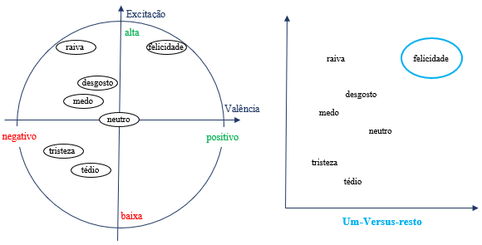

Fonte: Elaborado pelo Autor

# 2.1.3 Extração de características baseada no conceito de Energia

Um dos fatores mais críticos durante o desenvolvimento de sistemas SER está relacionado à escolha das características mais apropriadas e aptas a discriminar as emoções contidas no sinal de fala. A fim de resolver este problema, diversos artigos científicos procuraram estabelecer padrões de extração minimalistas, como pode se ver em [3], enquanto outras publicações procuram se basear no conceito de timbre [1], considerando o formato da onda como um fator essencial para discriminar as emoções. De fato, inúmeras são as publicações que procuram trazer soluções quanto ao conjunto de descritores a serem extraídos do sinal, no entanto, todos afirmam que apesar das considerações feitas, a escolha da extração manual desses atributos é uma tarefa considerada empírica, e em geral, as extrações apresentadas nesses estudos provêm de uma combinação entre características estatísticas (consideram o sinal como um todo) e locais (baseadas no conceito de janelamento).

Em [4] podemos encontrar uma abordagem interessante e inovadora a respeito do uso do conceito de energia como base para extração de vetores de características com uma complexidade relativamente baixa, no entanto com um grande potencial de estabelecer padrões capazes de serem distinguidos de maneira eficiente pelo classificador, como pode se ver neste mesmo artigo, onde três diferentes problemas reais são tratados a partir de diferentes abordagens de extração que se utilizam da energia do sinal.

Conforme afirmado em [4] a energia de um sinal, fisicamente, representa sua capacidade de performar trabalho. Quando estendemos essa definição para o sinal de voz podemos entender a energia como o trabalho que o pulmão e as cordas vocais realizam para produzir o som em função do tempo [4]. A equação abaixo traz o cálculo de energia de um sinal.

Após essa contextualização, faz-se necessário apresentar as três abordagens propostas em [4] para a extração de características baseada no conceito de energia. Abaixo cada uma das abordagens será detalhada em termos de seus cálculos.

# 2.1.3.1 Abordagem A1

Essa abordagem pode ser considerada como a mais simples entre as propostas no artigo em questão, a ideia é que o vetor extraído seja calculado a partir dos seguintes passos:

* Segmentar o sinal em janelas de tamanho ***L***;
* Definir uma taxa de sobreposição ***V*** entre as janelas, de forma que informação do sinal não seja perdida;
* Calcular a energia de cada janela com a equação descrita anteriormente;
* Realizar a normalização da energia de cada janela, dividindo pelo somatório da energia de todas as janelas.

A Figura 2.1.3.1 demonstra um exemplo real de extração do vetor de características a partir da abordagem A1, com base no exemplo numérico disponibilizado pelo artigo.

Figura 2.1.3.1. Extração do vetor de características a partir da abordagem A1

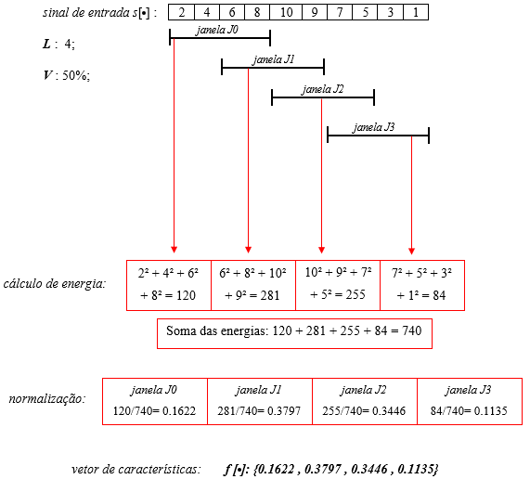

Fonte: Elaborado pelo Autor

# 2.1.3.2 Abordagem A2

A ideia por trás dessa abordagem, assim como na anterior, consiste do janelamento do sinal, no entanto em A2 o tamanho da janela é variável e não existe taxa de sobreposição entre as amostras. A motivação para essa abordagem é a análise do sinal em diferentes níveis de resolução a partir da criação de sub-vetores de energia com base em diferentes tamanhos de janelas. As seguintes etapas devem ser cumpridas para o cálculo do vetor de energia:

* Definir a quantidade de sub-vetores ***Q***;
* Segmentar o sinal em janelas de acordo com a dimensão de cada sub-vetor ***Q***;
* Calcular a energia normalizada para cada janela de cada sub-vetor ***Q***;
* Concatenar os sub-vetores ***Q*** gerados a fim de obter um vetor final.

A Figura 2.1.3.2 demonstra um exemplo real de extração do vetor de características a partir da abordagem A2, baseado no exemplo numérico disponibilizado pelo artigo com ***Q*** = 3.

Figura 2.1.3.2. Extração de características baseada na abordagem A2

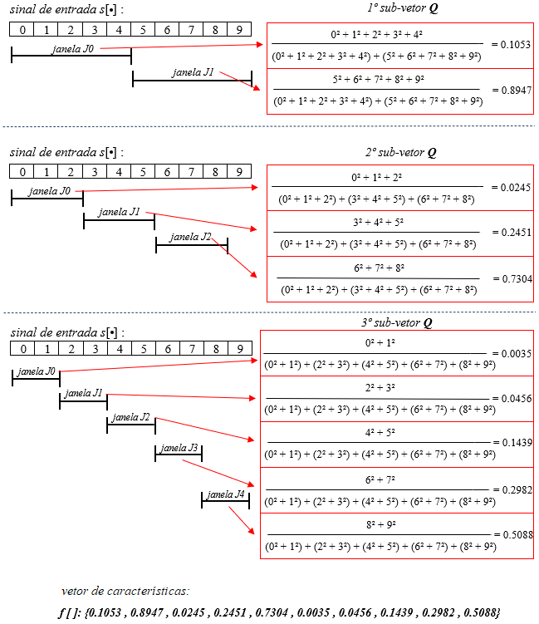

Fonte: Elaborado pelo Autor

# 2.1.3.3 Abordagem A3

A última abordagem proposta no artigo possui um propósito diferente das duas anteriores. O objetivo de A3 é que possamos calcular o comprimento de sinal necessário para cumprir níveis ***C*** pré-estabelecidos de energia. Para que o vetor de características possa ser gerado deve-se:

* Definir um nível ***C*** de energia desejado (vamos assumir ***C*** = 20%);
* Calcular o tamanho ***T*** do vetor a ser gerado com a equação ***T*** = – 1;
* Realizar um cálculo comum de energia do sinal completo com a equação de energia;
* Calcular os subníveis de energia a partir de ***C*** (energia correspondente à 20%, 40%, 60% e 80%);
* Verificar o comprimento de sinal necessário para atingir o subnível requerido;
* Dividir o comprimento obtido no passo anterior pelo comprimento total do sinal.

A Figura 2.1.3.3 exemplifica a extração do vetor de características com base em A2, a partir do exemplo numérico disponibilizado pelo artigo com ***C*** = 20%.

Figura 1.1.3.3. Extração de características baseada na abordagem A3

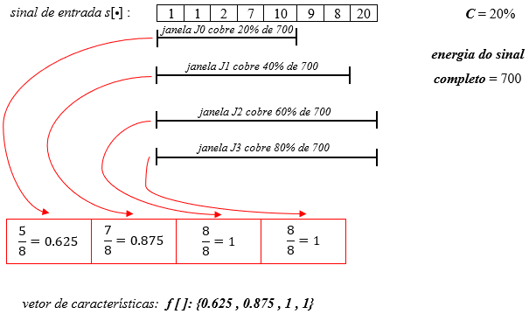

Fonte: Elaborado pelo Autor

# 2.1.4 Engenharia Paraconsistente de características

Como mencionado nos capítulos anteriores, o presente projeto se baseia na extração de características feita de forma manual. Visto que essa tarefa, apesar dos diversos estudos e padrões minimalistas encontrados na literatura, trata-se de uma escolha empírica dos atributos, faz-se necessário que façamos uma avaliação do vetor de características extraído, a fim de que possamos verificar a qualidade dos descritores, assim como sua aptidão para estabelecer algum nível de separabilidade entre as classes.

Uma vez que, atualmente, grande parte dos sistemas de processamento digital que possuem seu foco no reconhecimento de padrões se utilizam de algoritmos baseados em Inteligência Artificial para estabelecer funções de separabilidade entre as classes, torna-se interessante que usemos uma lógica alternativa à lógica clássica a fim de que situações conflitantes e indeterminadas possam ser tratadas.

Em [5], a lógica paraconsistente, a qual é capaz de lidar com situações como as descritas acima, é utilizada como uma ferramenta de avaliação de vetores de características extraídos manualmente, a fim de que a utilidade dos atributos extraídos seja provada para o problema a ser tratado, independentemente do classificador a ser utilizado.

A engenharia paraconsistente de características possui apenas como requisito que os vetores de características estejam previamente normalizados, com valores dentro do intervalo {0,1}. Após isso podemos iniciar o cálculo das duas métricas independentes (sua soma pode ser diferente de 1) que fornecem a base da análise, são elas:

* ***α***: valor de similaridade intraclasse;
* ***β***: taxa de dissimilaridade interclasse.

Essas duas métricas se encontram dentro do intervalo {0,1}, e, idealmente, espera-se que o valor de ***α*** se aproxime de 1, enquanto o valor de ***β*** se aproxime de 0. O cálculo de ***α*** segue os seguintes passos para cada uma das N classes existentes no problema:

1. Seleciona-se o maior e menor valor de cada posição (cada característica) entre os vetores de características de uma mesma classe;
2. Realiza-se o cálculo de ***A = (maior - menor)***;
3. Calcula-se ***Y = (1 - A)***, de forma que ***Y ≈ 1*** indica alta similaridade, enquanto ***Y ≈ 0*** demonstra baixa similaridade;
   * Tomando como exemplo que tenhamos 3 classes no problema, após o cálculo dos passos anteriores para cada classe teremos os vetores de similaridade ***svC0, svC1*** e ***svC2***;
4. Em seguida, podemos realizar o cálculo da média de cada vetor, de forma que obteremos ***média(svC0), média(svC1)*** e ***média(svC2)***;
5. Por fim temos que ***α= min[média(svC0), média(svC1), média(svC2)]***.

A Figura 2.1.4 ilustra o processo descrito acima a partir da demonstração de um exemplo numérico.

Define-se que ***β =***  . O cálculo de ***R*** segue as seguintes etapas:

1. Calcula-se dois vetores de intervalo para cada classe: um vetor com os elementos de menor valor e o outro com elementos de maior valor;
2. O valor de ***R*** é obtido através da contagem do número de sobreposições de intervalo para cada característica em comparação com a mesma característica nas outras classes.

O cálculo de ***F*** se dá a partir da seguinte equação: ***F = N * (N - 1) * X * T***. Temos que ***N*** equivale ao número de classes, ***X*** representa a quantidade de amostras em cada classe e ***T*** a dimensão do vetor de características. A Figura 2.1.4.1 exemplifica numericamente o processo de obtenção de ***β***.

Figura 2.1.4. Cálculo de **α**

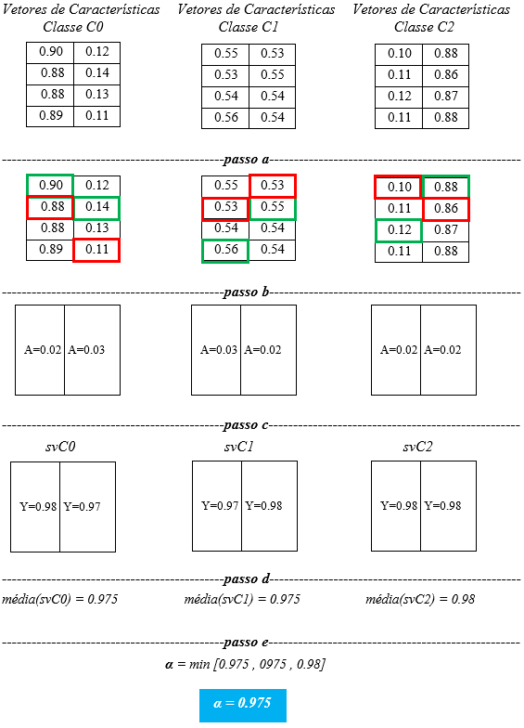

Fonte: Elaborado pelo Autor

Figura 2.1.4.1. Cálculo de **β**

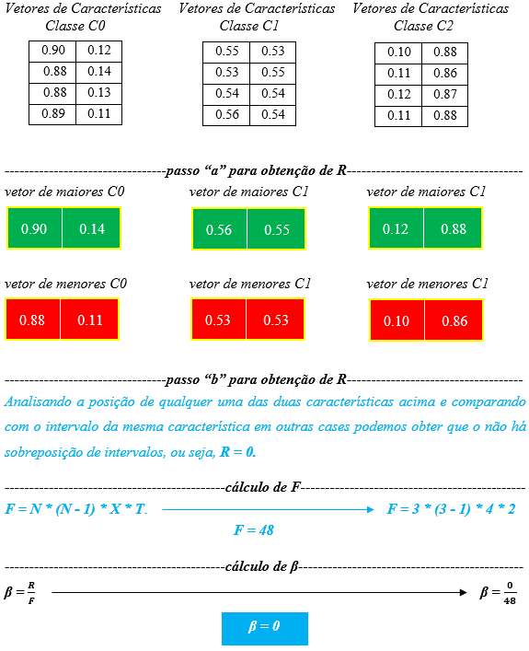

Fonte: Elaborado pelo Autor

Visto que os parâmetros ***α*** e ***β*** podem assumir qualquer valor dentro do intervalo {0,1}, a engenharia paraconsistente implementa o cálculo do ***grau de certeza (G1)*** e do ***grau de contradição (G2)***, onde:

* ***G1 = α – β;***
* ***G2 = α*** + ***β – 1.***

Realizados os cálculos acima, estamos aptos a plotar um ponto ***P(G1, G2)*** no plano paraconsistente, onde podemos analisar a qualidade dos nossos vetores de características a partir da posição de ***P*** dentro do plano, conforme ilustrado na Figura 2.1.4.2.

Figura 2.1.4.2. Plano paraconsistente

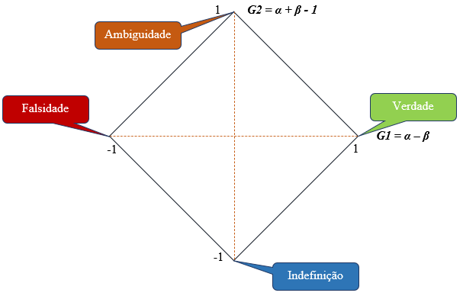

Fonte: Elaborado pelo Autor

A fim de que possamos ter uma avaliação numérica da qualidade dos vetores de características, o artigo [5] implementa a abordagem do cálculo de distância do ponto ***P*** em relação aos quatro cantos indicados na Figura acima. Como pode ser visto, vetores de características mais favoráveis a estabelecer uma boa separabilidade entre as classes se localizam-se mais próximos ao canto (1,0) do que em relação aos outros cantos. A lista abaixo traz as equações para cálculo de distância do ponto ***P*** em relação a cada canto.

* ***=***
* ***=***
* ***=***
* ***=***

Finalmente, o plano paraconsistente fornece uma informação valiosa em relação ao uso de possíveis classificadores: Desde que a menor distancia do ponto ***P*** seja para e que ***P*** esteja localizado no quadrante inferior direito, as características são linearmente separáveis, ou seja, um classificador mais simples pode ser utilizado a fim de solucionar o problema.

# 2.2 Revisão bibliográfica de artigos relacionados ao projeto

*******************************A FAZER************************************

# 2.2.1 Contextualização do andamento do projeto

A escolha do banco de dados a ser utilizado, parte fundamental no desenvolvimento do projeto fora realizado com base no estado de arte da literatura relacionada ao tema. A base de dados pública ***EMO-DB*** (Berlin Emotional Speech Database) consiste de 535 arquivos *wave* com apenas um canal (mono) à uma resolução de 16 bits, visto que as gravações foram feitas com uma taxa de amostragem de 48Khz com a posterior realização de um *downsampling* para 16Khz, a fim de que processamento desnecessário seja evitado.

Esta base de dados foi gravada com a participação de 10 atores, sendo 5 homens e 5 mulheres, que são responsáveis por falar 10 frases em 7 estados emocionais diferentes, sendo que do total de 535 áudios temos:

* Raiva (127 amostras);
* Felicidade (71 amostras);
* Neutralidade (79 amostras)
* Tristeza (62 amostras);
* Medo (69 amostras);
* Tédio (81 amostras);
* Desgosto (46 amostras).

A Tabela 2.2.1 traz as 10 frases disponibilizadas pela base de dados. Mais informações a respeito do ***EMO-DB*** podem ser encontradas em [2] e em <http://emodb.bilderbar.info/index-1280.html>.

A biblioteca de aquisição e leitura de arquivos *wave* criada e disponibilizada pelo orientador deste trabalho foi melhorada e implementada em uma abordagem orientada a objetos. As abordagens de extração de características baseadas no conceito de energia, assim como a análise dos vetores com base na engenharia paraconsistente também foram implementas e encontram-se disponibilizadas em <https://github.com/hiagomb/special_studies_1>. Encontra-se em andamento a implementação de um processo teste de extração, avaliação e construção de um classificador.

Tabela 2.2.1. Frases da base de dados EMO-DB

|  |  |
| --- | --- |
| *texto original (alemão)* | *tentativa de tradução para português* |
| *Der Lappen liegt auf dem Eisschrank.* | *O pano está na geladeira.* |
| *Das will sie am Mittwoch abgeben.* | *Ela entregará na quarta-feira.* |
| *Heute abend könnte ich es ihm sagen.* | *Esta noite eu poderia contar a ele.* |
| *Das schwarze Stück Papier befindet sich da oben neben dem Holzstück.* | *A folha de papel preta está lá em cima, ao lado do pedaço de madeira.* |
| *In sieben Stunden wird es soweit sein.* | *Em sete horas chegará a hora.* |
| *Was sind denn das für Tüten, die da unter dem Tisch stehen?* | *E aquelas malas ali embaixo da mesa?* |
| *Sie haben es gerade hochgetragen und jetzt gehen sie wieder runter.* | *Eles acabaram de carrega-lo para cima e agora estão descendo novamente.* |
| *An den Wochenenden bin ich jetzt immer nach Hause gefahren und habe Agnes besucht.* | *Atualmente, nos fins de semana, eu sempre vou para casa e vejo Agnes.* |
| *Ich will das eben wegbringen und dann mit Karl was trinken gehen.* | *Eu só quero tirar isso e depois tomar uma bebida com Karl.* |
| *Die wird auf dem Platz sein, wo wir sie immer hinlegen.* | *Estará no local onde nós sempre armazenamos.* |

Fonte: Elaborado pelo Autor 1

# 3 CRONOGRAMA DE DESENVOLVIMENTO

# REFERÊNCIAS BIBLIOGRÁFICAS

[1] Anvarjon Tursunov, Soonil Kwon and Hee-Suk Pang. Discriminating Emotions in the Valence Dimension from Speech Using Timbre Features. Applied Sciences, Jun 2019.

[2] Burkhardt, F.; Paeschke, A.; Rolfes, M.; Sendlmeier, W. F. & Weiss, B. A database of German emotional speech, in 'INTERSPEECH', ISCA: 1517-1520, 2005.

[3] Eyben, F.; Scherer, K.R.; Schuller, B.W.; Sundberg, J.; André, E.; Busso, C.; Devillers, L.Y.; Epps, J.; Laukka, P.;Narayanan, S.S.; et al. The Geneva Minimalistic Acoustic Parameter Set (GeMAPS) for Voice Research and Affective Computing.IEEE Trans. Affect. Comput: 190–202, 2016.

[4] Rodrigo Capobianco Guido. A tutorial on signal energy and its applications. Neurocomputing 179: 264-282, Dez 2015.

[5] Rodrigo Capobianco Guido. Paraconsistent feature engineering [Lecture notes]. IEEE Signal Processing Magazine, 36 (1): 154–158, Jan 2019.

[6] Serdar Yildirim, Murtaza Bulut, Chul Min Lee, Abe Kazemzadeh, CarlosBusso, Zhigang Deng, Sungbok Lee, and Shrikanth S. Narayanan. An acoustic study of emotions expressed in speech. In Proceedings of Inter Speech: 2193–2196, Out 2004.

[7] Tolkmitt, F.J., Scherer, K.R. Effect of experimentally induced stress on vocal parameters. J. Exp. Psychol. [Hum.Percept.] 12 (3): 302–313, 1986.

[8] Van Bezooijen, R. The Characteristics and Recognizability of Vocal Expression of Emotions. Foris, Drodrecht, The Netherlands, 1984.

1. O domínio da frequência também é chamado de domínio de Fourier. Através da DFT somos capazes de analisar as frequências presentes dentro do sinal. Neste caso o contradomínio corresponde ao módulo da amplitude.
2. Exemplos de classificadores baseados em PM são Hard Thresholds (HT) e Distance Measures (DM), enquanto Redes Neurais Artificiais (RNA) e Maquinas de Vetor de Suporte (MVS) podem ser descritas como KB.